作业要求：

<http://t.51cto.com/exam/view?id=1026>  
类 Fabric 主机管理程序开发：  
1. 运行程序列出主机组或者主机列表  
2. 选择指定主机或主机组  
3. 选择让主机或者主机组执行命令或者向其传输文件（上传/下载）

主要学习使用了多线程，线程池和paramiko，queue，threading几个模块。对于远程执行的命令，尝试使用了线程池的方式；而上传下载本身就是一个耗时的操作，因此对每一个连接直接创建线程，执行完再自动销毁。

基本结构如下所示：

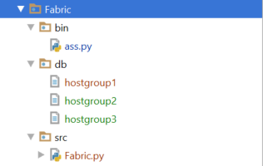

BIN目录下面是入口文件

DB目录里面是一些主机文件，每个文件包括了一些预先配置的主机

SRC目录下面是真正运行的程序

操作步骤：

1. 首先选定需要执行的主机组

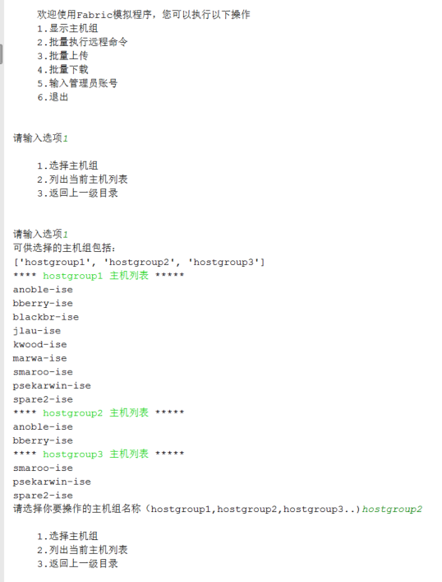

2. 选定主机组之后，需要输入管理员账号和密码

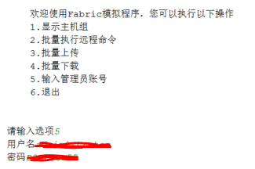

3. 然后就可以执行远程命令，上传和下载了

例如：

远程命令

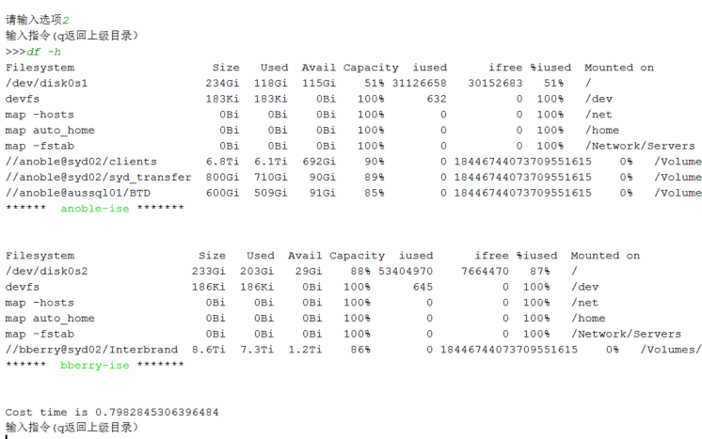

上传测试

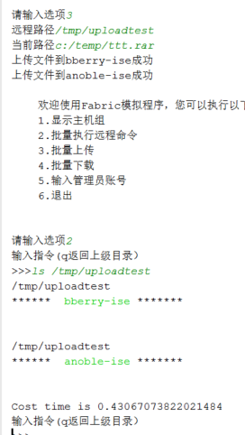

下载测试

